Partie 1 Une prise de sang bien utile…

Lola a effectué une analyse de sang à la demande de son médecin généraliste. Lors de la consultation, en effet, Lola montrait des signes de fatigue importants. C’est pourquoi, le médecin lui a demandé d’effectuer un ionogramme. Cet examen permet grâce à une prise de sang, de doser les ions présents dans le sang. Après avoir étudié les résultats de l’analyse, le docteur a prescrit à Lola un médicament contre l’anémie.

Doc 1. : ionogramme de Lola |  |  | Doc 2. : matériel nécessaire à une prise de sang
Demande n° 21/06/15 A8-367  Patient(e) né(e) le : 07.10.97  Conditions de prélèvement : prélèvement  effectué au laboratoire.  Le patient déclare ne pas suivre de traitement médicamenteux.  Patient(e) à jeun : oui Heure du prélèvement : 8H47 | 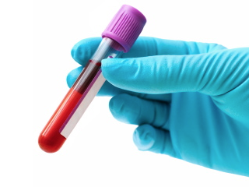 |  | Partie 1 : Étude de l’ionogramme de Lola  1°) Pourquoi l’examen prescrit à Lola s’appelle-t-il un « ionogramme » ?  2°) Expliquer ce que signifie l’indication « 3,17 » pour les ions sodium Na⁺.  3°) Utiliser la fiche scientifique « Qu’est-ce qu’un ion ? » pour expliquer comment se forment, à partir de leurs atomes d’origine, les ions sodium, les ions chlorure et les ions fer II présents (lignes 1 ; 2 et 4) dans l’analyse médicale de Lola.  Remarque : on utilisera des schémas de même type que ceux de la fiche pour expliquer.  4°) Indiquer ce qui peut expliquer scientifiquement la fatigue observée chez Lola par le médecin (plusieurs causes sont envisageables). Rédiger une phrase.
IONOGRAMME SANGUIN

Ion testé | Valeur patient(e) (g/L) | Normales (g/L)
Sodium Na⁺ | 3,17 | 3,13 à 3,34
Chlorure Cl⁻ | 3,59 | 3,53 à 3,82
Magnésium Mg²⁺ | 0,017 | 0,018 à 0,024
Fer II Fe²⁺ | 0,47 | 0,50 à 1,6
Potassium K⁺ | 1,52 | 1,37 à 1,95
Calcium Ca²⁺ | 0.082 | 0,084 à 0,102

Compétences évaluées
D5 : Extraire d’un document scientifique les informations utiles, les reformuler, les organiser, les analyser, les utiliser pour répondre à une question.

